



Дата проведения: с 01 по 05 июня 2016 года
Место проведения: пгт.Кирилловка, ДОЦ «ЧАЙКА»
Запорожская область, Федотова коса, Азовское море, остров Бирючий
Программа форума:
- КОНКУРС СРЕДИ ТАНЦЕВАЛЬНЫХ КОЛЛЕКТИВОВ ЛЮБОГО
НАПРАВЛЕНИЯ ХОРЕОГРАФИИ.
- 3 МАСТЕР-КЛАССА ОТ ЧЛЕНОВ ЖЮРИ (hip-hop, сontemporary dance, jazz funk)
- ОТДЫХ НА АЗОВСКОМ ПОБЕРЕЖЬЕ, КОНКУРСЫ, ИГРЫ, ДИСКОТЕКИ.
- КРУТАЯ СЦЕНА, НЕЗАБЫВАЕМЫЙ ФЕЙЕРВЕРК, КОНЦЕРТ ЗВЕЗД УКРАИНСКОЙ ЭСТРАДЫ.
ЧЛЕНЫ ЖЮРИ ФОРУМА
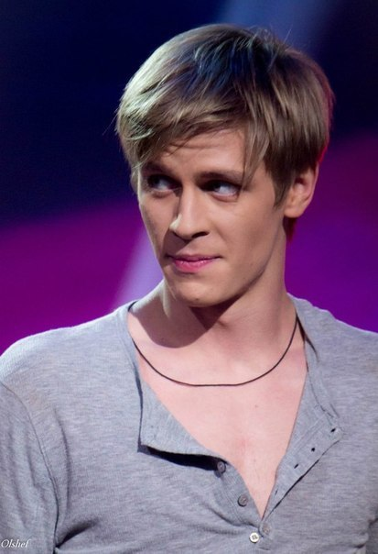
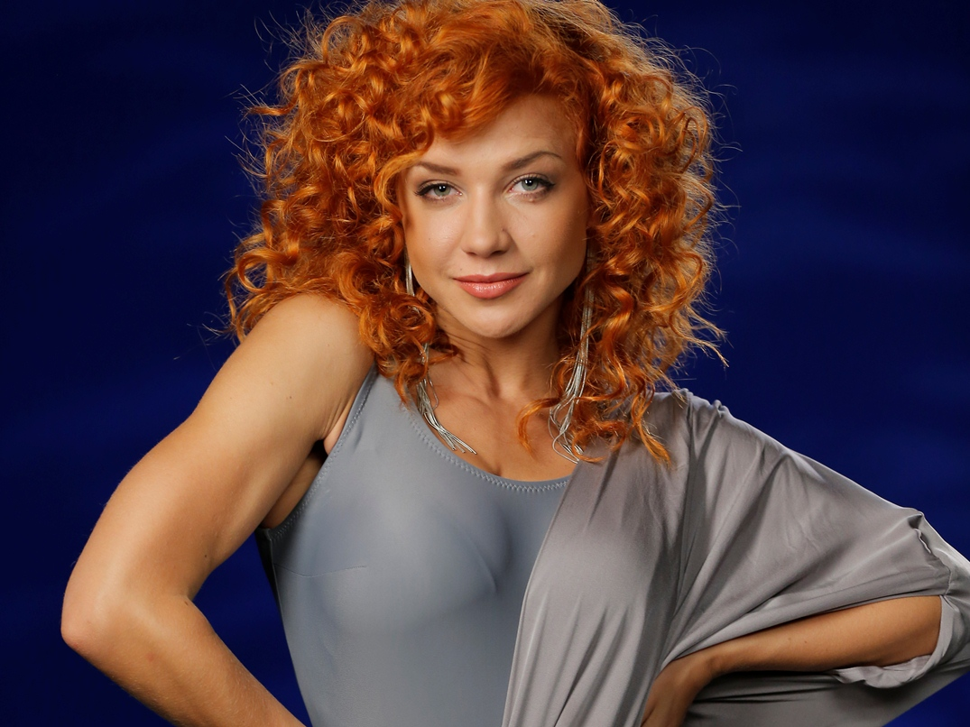
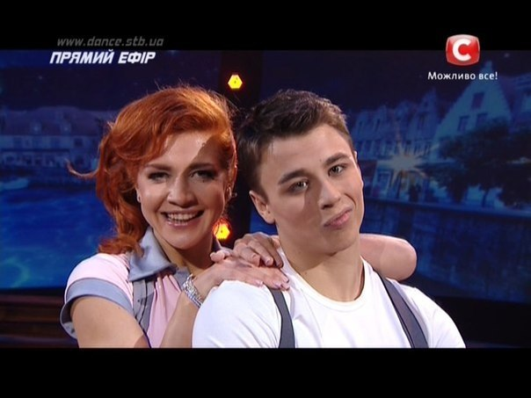

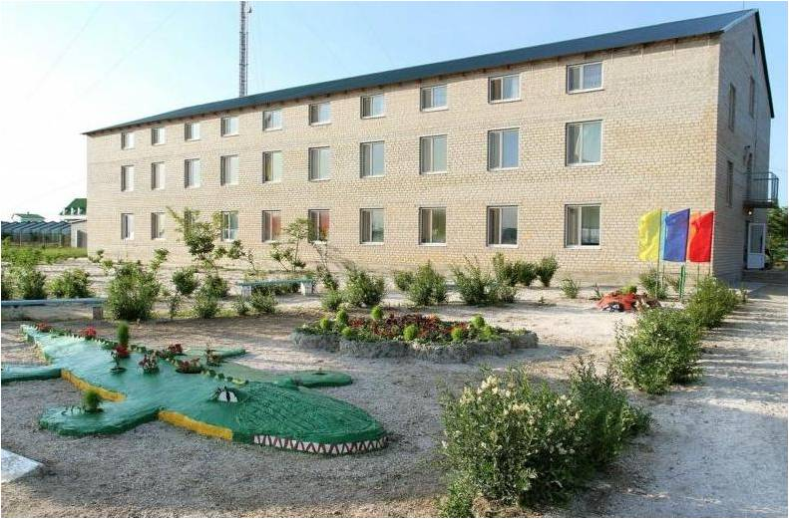
О центре:
Расположение, размещение.
Детский оздоровительный комплекс, расположенный в прекрасной
зоне отдыха Запорожской области, на берегу Азовского моря и
Молочного лимана на Федотовой косе. Центр занимает 5 га земли ,
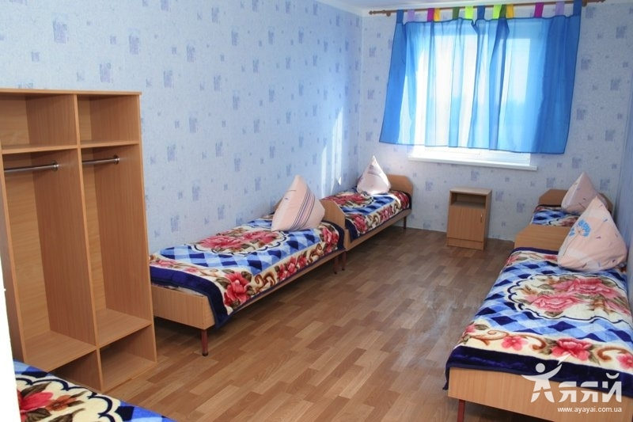
на которых в нескольких метрах от моря расположены два кирпичных
корпуса 2-х этажный и 3-х этажный на 380 мест, комнаты оснащены
необходимой мебелью и рассчитаны на 5-7 детей. Удобства на этаже.
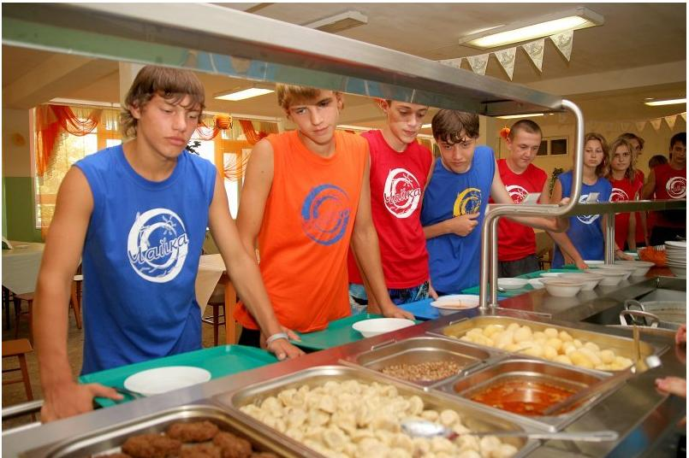
Питание, инфраструктура.
В лагере организовано полноценное
3-х-разовое питание по системе шведский стол,
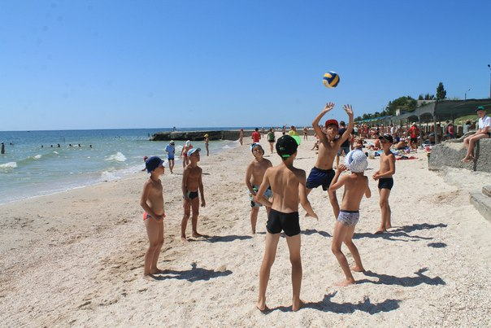
что позволяет ребенку сделать свой выбор в еде.
На территории центра имеется волейбольная площадка, баскетбольная площадка,футбольное поле, крытый кинотеатр, медпункт со всем необходимым медицинским оборудованием. Просторная, уютная столовая на 400 посадочных мест.
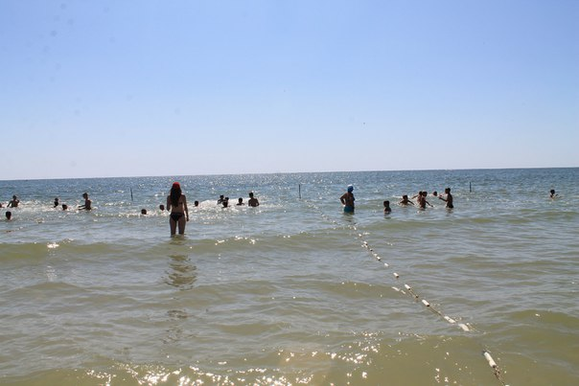
Пляж:
Собственный, благоустроенный,
оснащенный большими навесами
от солнца.У входа на пляж - летний душ.
Расстояние от корпусов
до моря около 50 м.
РАСПИСАНИЕ ФОРУМА.
1 июня (среда) 2 июня (четверг)
8.00-10.00 – заезд, поселение 8.00 – подъем
11.00 – регистрация 8.05 – зарядка
12.00 – организационное собрание 9.00 – завтрак
13.00 – обед 10.00 – мастер-классы членов жюри
14.00 – посещение моря 13.00 – обед
17.00 – репетиция открытия 14.00 – посещение моря
18.00 – ужин 19.00 – ужин
19.00 – открытие форума с участием гостей форума 20.00 – вечернее мероприятие у моря
21.00 – дискотека 21.00 - дискотека
22.30 – подготовка ко сну 22.30 – подготовка ко сну
23.00 – отбой 23.00 - отбой
23.00 – фуршет для руководителей и гостей форума
3 июня (пятница) 4 июня (суббота)
8.00 – подъем 8.00 - подъем
8.05 – зарядка 8.05 - зарядка
9.00 – завтрак 9.00 - завтрак
10.00 - мастер-класс от членов жюри 10.00 – посещение моря, спортивный час
13.00 – обед 13.00 - обед
14.00 – посещение моря 14.00 – посещение моря
17.00 – репетиция конкурса 17.00 – подготовка к закрытию форума
19.00 – ужин 19.00 - ужин
20.00 – конкурс среди танцевальных коллективов 20.00 – Гала-концерт, закрытие форума
23.00 – отбой награждение победителей, праздничный фейерверк.
22.00 – дискотека
24.00 - отбой
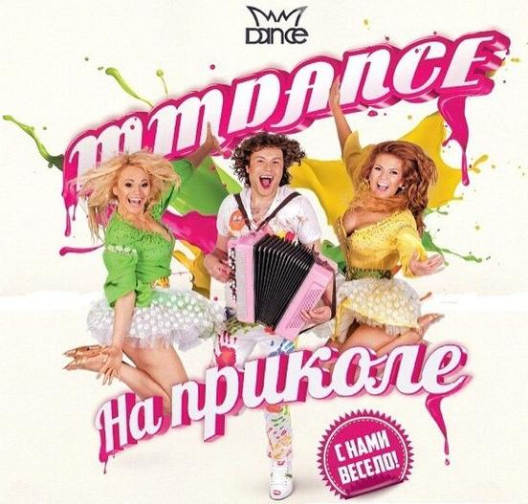
5 июня (воскресенье) ГОСТИ ФОРУМА

8.00 – подъем
УЧАСНИКИ
9.00 – завтрак
10.00 – посещение моря
13.00 – обед
14.00 - отправление в г.Мелитополь
ФИНАНСОВЫЕ УСЛОВИЯ:
- 2000,00 грн. с человека – танцоры
- 1800,00 грн. с человека - родители
В сумму входит:
- проживание
- 3-х разовое питание по системе
шведский стол с выбором блюд,
очищенная питьевая вода,
- посещение всех мастер-классов
- стартовый взнос за участие в конкурсе (2 композиции)
- встреча и отправление автобусами всех участников от города Мелитополь к ДОЛ «Чайка» и обратно
- награды (диплом, медаль, памятный подарок) каждому участнику коллектива, кубок коллективу,
- культурно-развлекательная программа форума, концерт звезд украинской эстрады, фотосессия со звездами
ДЛЯ РУКОВОДИТЕЛЕЙ:
На каждую группу детей из 16 человек – руководитель отдыхает бесплатно. Если количество человек меньше, решается вопрос в телефонном режиме.
ЗАЯВКИ НА УЧАСТИЕ В ФОРУМЕ ПОДАЮТСЯ ДО 1 МАЯ 2016 ГОДА.
- до 10 мая 2016 года вносится оплата в размере 50% за каждого человека, после этого руководитель получает договор и путевки на каждого учасника форума.
С уважением, организатор форума
Бузылев Сергей, 050-976-82-62, 093-753-08-10

